Antime Vanier & Herméline Giroulx

Mariage : 15 avril 1872, Sainte Agathe des Monts co.Terrebonne, Québec.
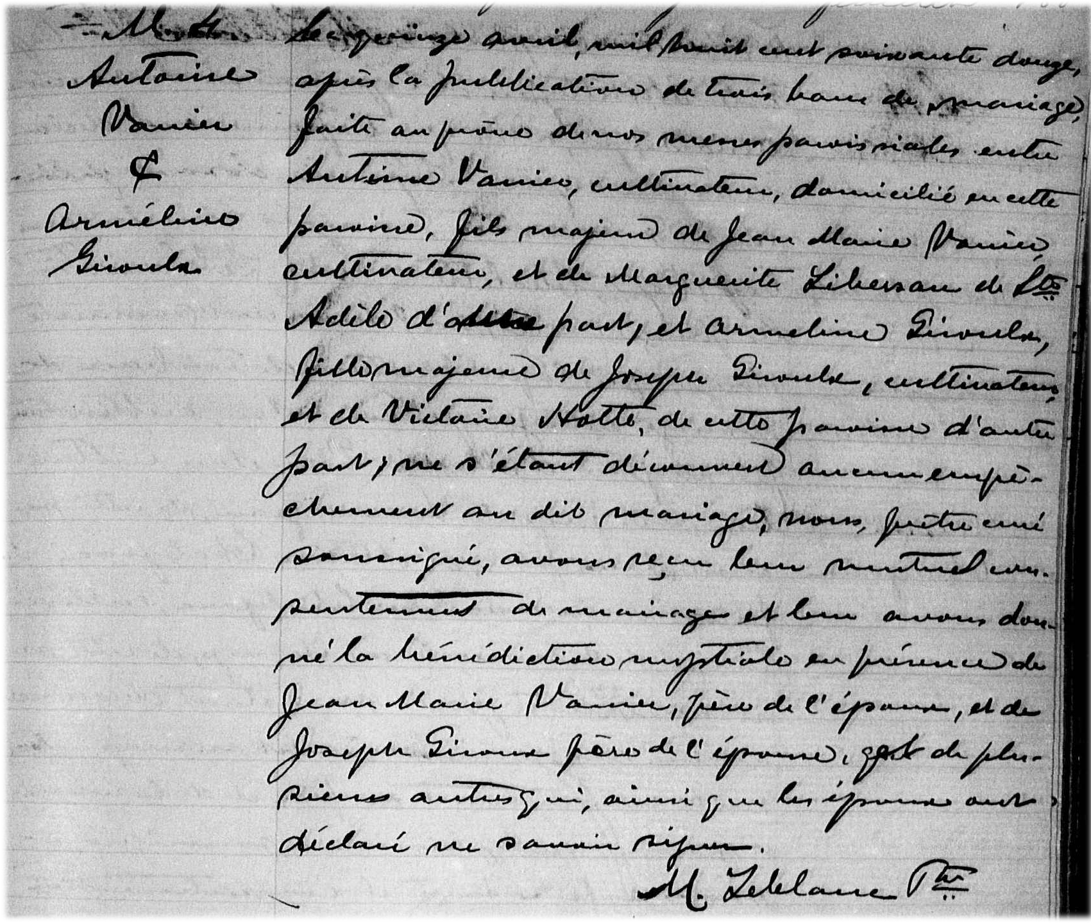

M-4 Ce quinze avril mil huit cent soixante douze, après la publication de trois bans de mariage,
faite au prône de nos messes paroissiales entre Antime Vanier, cultivateur, domicilié en
cette paroisse, fils majeur de Jean Marie Vanier, cultivateur, et de Marguerite Libersan de
Ste Adèle d’une part; et Arméline Giroulx, fille majeure de Joseph Giroulx, cultivateur et de
Victoire Hotte de cette paroisse d’autre part; ne s’étant découvert aucun empêchement au
dit mariage, nous prêtre curé soussigné, avons reçu leur mutuel consentement de mariage
et leur avons donné la bénédiction nuptiale en présence de Jean Marie Vanier, père de
l’époux, et de Joseph Giroulx père de l’épouse, et de plusieurs autres qui ainsi que les époux
ont déclaré ne savoir signer.
M.Leblanc ptre.

Référence : Family Search.

